基于“空中课堂”资源优化英语校本作业的实践与反思
——以《英语（牛津上海版）》7B M2U8 A more enjoyable school life为例
上海师大附中附属龙华中学 屈佩琳
【摘要】
作业是课程的重要组成部分。高质量的初中英语单元作业能够有效拓展学习的时间与空间，在课后帮助学生夯实语言知识、发展语言能力、提升思维品质、文化意识与学习能力，发挥其积极的作用。反之，作业则会影响学生的学习兴趣与学习自信。基于课程改革与“双减”背景，教师必须正视作业设计中存在的问题，探索优化作业设计的路径，减轻学生作业负担、提升学生的作业兴趣、提高作业实效性。本文主要以《英语（牛津上海版）》7BM2U8的单元作业设计为例，解析如何整合上海市“空中课堂”资源，优化初中英语单元设计。
【关键词】
空中课堂资源 初中英语 校本作业优化

一、引言
在课程视域下，单元作业不仅仅是学生在单元学习过程中所完成的课内外练习，更是学生在单元学习过程中独立或合作完成的学习活动与评价任务，具有针对性、个性化和生成性。初中英语单元作业在巩固语言知识、发展语言能力、培养学习能力、提高解决问题和创新实践的能力等方面发挥着重要的作用。可以说，作业是课程的重要组成部分，与教学共同促进学生的发展。
然而，当下的单元作业设计存在诸多问题，例如作业类型单一，学生完成作业的兴趣不足；作业目标意识不强，作业与学生学情及学习目标关联性不强；作业设计缺乏整体性、情境性和真实性，导致课时作业碎片化严重等等。针对以上问题，结合“双减”政策要求，教师必须以落实英语核心素养为导向，优化英语单元作业设计，使作业发挥其育人价值。
《义务教育英语课程标准（2022年版）》指出，英语课程要发挥核心素养的统领作用，以主题为引领选择和组织课程内容，践行学思结合、用创为本的英语学习活动观，注重“教-学-评”一体化设计，并着力推进信息技术与英语教学的深度融合。新的课程理念不仅为课堂教学改革指明前进方向，也为单元作业设计原则提供了依据。
遵循课程理念、优化作业设计需要找到持续积累校本化经验的抓手，一方面，《上海初中英语高质量校本作业体系设计与实施指南》对如何设计与实施初中英语高质量校本作业提出了建议与要求。另一方面，“空中课堂”资源为教师们提供了更为直观的学习材料，是教师优化单元作业的重要资源。本文旨在结合案例，浅析如何利用“空中课堂”资源，优化单元作业设计，落实英语核心素养。

二、“空中课堂”资源与英语校本作业设计结合点的思考
自2019年冬季我国多地陆续爆发新冠肺炎疫情后，上海市教委响应“停课不停教、停课不停学”的倡议，录制“空中课堂”视频课并开发相应的教学资源。空中课堂教学有明确的学习目标、丰富的课堂学习活动，形式多样的活动评价表以及清晰的课堂小结，并配套课时练习。 “空中课堂”资源由视频课、学习单、及作业单三个部分组成，在教师与学生回归线下教学后，空中课堂共享课程形成的线上资源依然能够赋能线下课堂。教师不仅可以深研空中课堂的教学内容与模式，优化课堂教学，同样可以在作业布置环节有效开发和利用空中课堂资源。空中课堂资源在帮助教师把握单元作业目标、设计作业内容、优化作业评价等方面具有指导意义。
结合 “空中课堂”资源，依据学情，优化作业，主要有以下两种方式：
（一）教师主导，学用空中课堂资源设计作业
空中课堂作为优秀案例是教师教学过程中的重要学习资源。从作业目标的确定而言，教师可以通过学习和内化空中课堂设计，明确教学重难点，从而合理确定作业目标。从作业的内容而言，教师可以借鉴空中课堂的教学设计，在优化课堂教学的同时完善自身的作业设计，如对课堂内的关键语言知识或语言技能在作业中进行变式练习，或将课堂内的语言知识与语言技能在作业中迁移到新语境中，或引导学生灵活运用课内的语言知识与语言技能在作业中解决真实问题。教师作为空中课堂资源的学习者，结合真实的学情与课堂教学的动态生成设计校本作业，使作业发挥其积极作用，帮助学生进一步理解语言知识，巩固语言技能，培养自主学习的能力，形成创新思维的意识。
（二）学生主体，利用空中课堂资源完成作业
空中课堂同样是学生的重要学习资源。首先，空中课堂可以应用于课前预习作业中，教师可以根据教学需要，指导学生自主观看空中课堂的部分内容，完成预习作业。通过学生自主学习的过程，实现课堂的“翻转”，使线下的课堂成为师生互动的场所。同时，教师可以通过学生预习作业的完成情况，检测学生学习效果，确定课堂教学的重点与难点。其次，空中课堂可以应用于课后的复习巩固类作业中。线下的课堂教学很难实现个性化教学，因空中课堂具有可反复播放性，教师可以结合空中课堂视频为薄弱学生设计复习类作业。空中课堂中有益于培养学生思品质的学习活动，可以设计拓展型作业，指导学有余力的学生作为作业进行拓展学习。这一类作业中，学生是学习空中课堂资源的主体，但仍然需要教师在充分分析资源、学情的情况下，明确学习要求，指导学生开展学习。

三、基于“空中课堂”资源的单元作业优化设计探索与实践
基于对空中课堂资源与单元作业设计相结合的思考，笔者对校本作业进行了设计与实践。本单元为《英语（牛津上海版）》7B Module 2 Better Future Unit 8 A more enjoyable school life。结合空中课堂，教师对作业进行了以下优化：
（一）教师学用“空中课堂”资源设计作业
1. 基于“空中课堂”活动，在新任务中巩固
“空中课堂”中不少课堂任务都设置巧妙，教师可以“借力用力”，在校本作业设计时对其中的活动进行再利用，使其发挥最大的价值，帮助学生巩固课堂所学。以本单元第三课时听说课作业为例：
“空中课堂”课堂活动设计 | 校本作业设计
听录音，完成笔记。  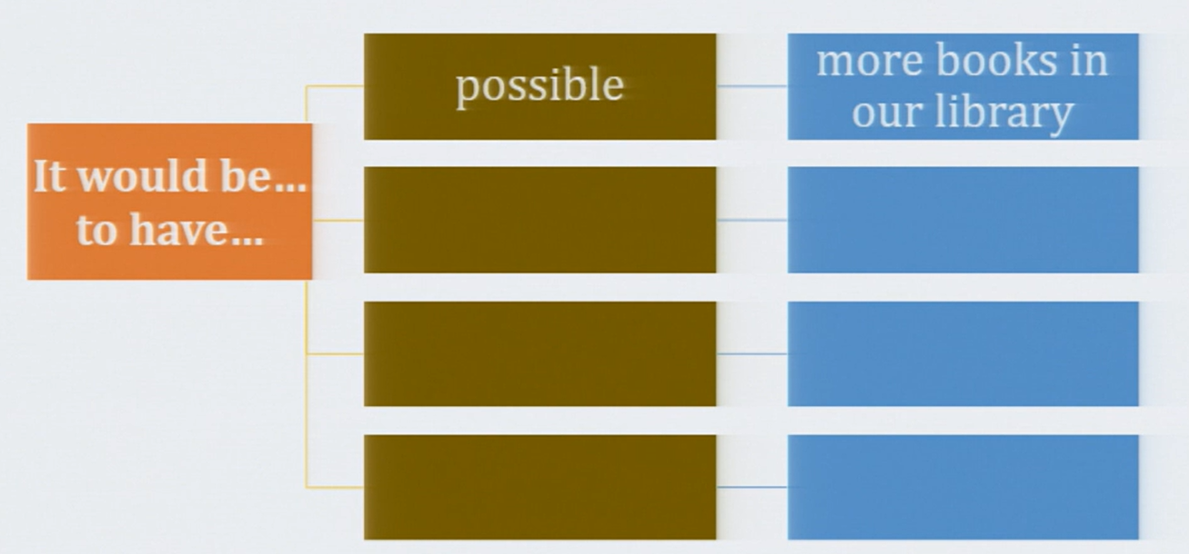 | 根据图表复述文本内容。  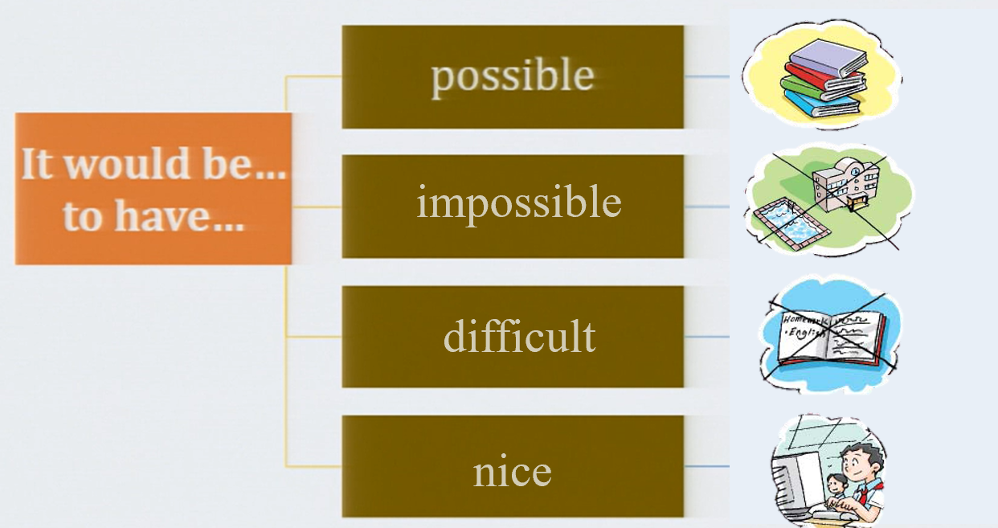
在课堂教学中，笔者参考空中课堂视频课，使用了思维导图记录所听内容的学习活动。思维导图在听力活动中能够有效帮助学生理清文本内容，加深对文本的理解。在设计本课时的作业时，笔者仍然设计运用这一思维导图的复述作业，使课堂中的思维导图在课后成为学生复述活动的支架，帮助学生巩固句型，提升口语表达能力。
2. 基于“空中课堂”活动，在新语篇中应用
关注“空中课堂”的活动设计，不仅能够帮助教师理清学生在课堂中“学什么”及“怎样学”，也能够帮助教师把握好学生在课后“练什么”以及“怎样练”。基于“空中课堂”原有的活动任务形式，教师可以选取与主题相关的新语篇，使学生在作业中实践应用课堂所学技能，习得语言、了解文化。 以本单元第一课时阅读课作业为例：
“空中课堂”课堂活动设计 | 校本作业设计
1. 阅读P49，勾出与“校园变化”相关的细节信息。  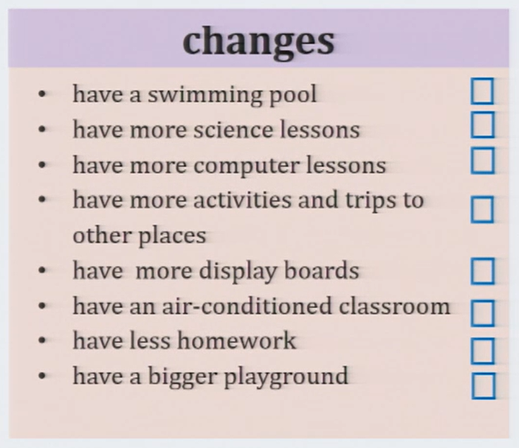  2. 将“校园变化”分类填入图表。  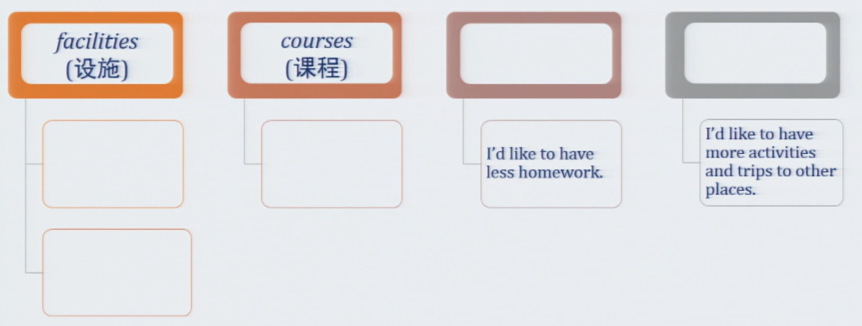 | 阅读关于“英国留学生活”的语篇，勾出文中所涉及的校园生活的方面，填写相关的细节信息。  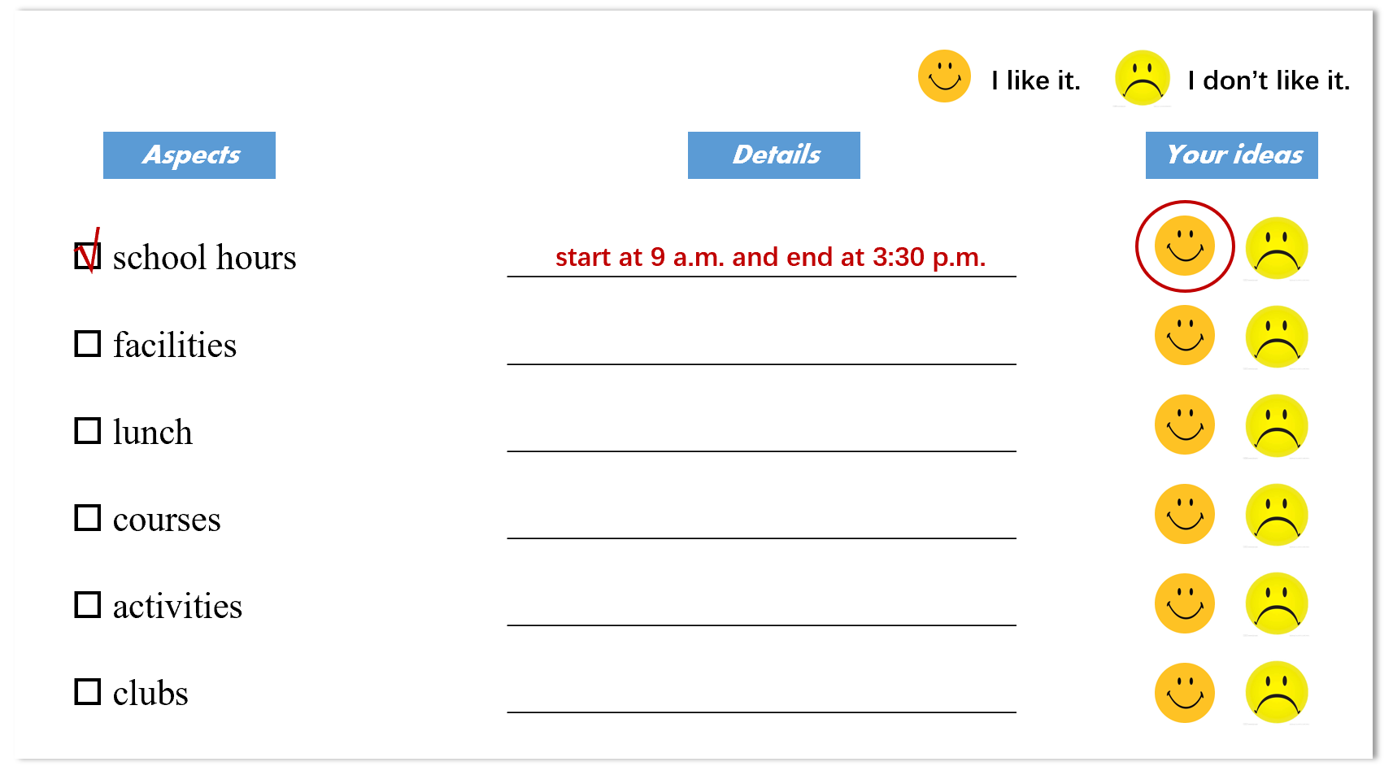
在第一课时的阅读课上，笔者参考空中课堂活动，在教学中开展了以下阅读活动：（1） 阅读并勾出 “校园变化”相关的细节信息；（2）将“校园变化”分类填入图表。第一项阅读活动有助于学生理解文本细节信息，培养学生扫读的阅读技能。第二项阅读活动则能够通过分类活动提升学生的思维品质。本课时的作业设计应当呼应本课时的学习目标，因此，教师选取了与主题相关的新语篇，并设计相应阅读任务，旨在引导学生在阅读中巩固获取细节信息的能力和归纳信息的能力，同时了解外国校园文化、深化对主题意义的理解。使学生在完成作业的过程中发展技能和策略，将语言、文化和思维有机融合。
3. 基于空中课堂活动，在新情境中迁移
落实英语学科核心素养还需要教师引导学生围绕问题的解决开展意义的探究。以本单元的第二课时为例，“空中课堂”中的一系列课堂活动都围绕“完成小调查”展开，需要学生综合运用语言知识和语言技能完成交际任务，有利于培养学生解决问题的能力。结合课堂活动，教师进行了以下校本作业设计：
“空中课堂”课堂活动 | 校本作业设计
围绕“完成小调查”的相关学习活动：  1. 阅读并回答相关问题。  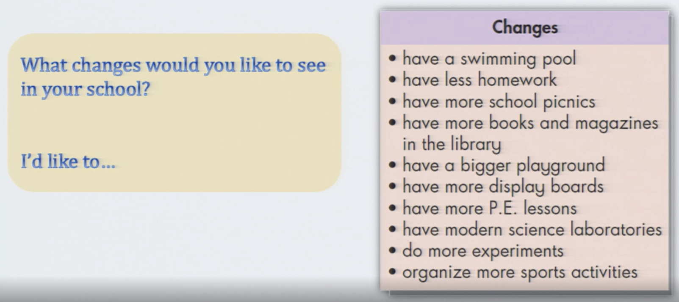  2. 阅读柱状图获取信息。  3. 根据所给信息绘制柱状图。  4. 为句子排序并学习报告的要素。  5. 根据所给信息撰写报告。  6. 结合评价表评价并修改报告。 | 小组合作完成调查并为学校“课后服务方案”提出建议。  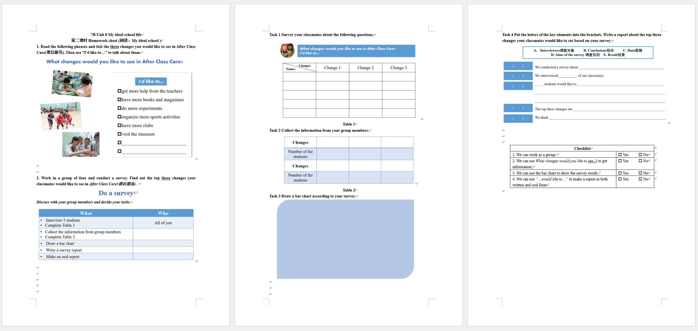
教师创设为学校“课后服务方案”提建议的情境，设计合作实践类作业，要求学生完成调查、绘制调查报告图、分析数据得出结论、并撰写调查报告。本课时的作业不仅帮助学生在作业中操练运用表达个人观点的句型I’d like to…，巩固语言知识与技能，同时引导学生利用所学灵活完成真实任务，提升语用能力及在真实的情境中解决问题的能力。此外，这项作业要求学生运用交际策略与他人合作完成，培养学生的学习能力。

（二）学生利用“空中课堂”资源完成作业
在线下学习阶段，学生可以在作业环节观看空中课堂视频开展学习。以本单元第四课时写作课为例，在分析教材和学习“空中课堂”后，教师发现“空中课堂”的学习理解类活动设计清晰、难度适中、重难点突出，适合本班学生学情。但本班学生在写作方面存在困难，教师需要关注激活学生思维的学习活动，丰富学生写话内容，此外，写作课上的时间紧凑，交流、评价环节常常难以落实，基于以上情况，教师结合空中课堂学习单与作业单布置了以下预习作业：
“空中课堂”课堂活动 | 校本作业设计
1. 看图片回答相关问题。  2. 听录音重复文本内容。  3. 看图片预测问题答案。  4. 阅读对话回答相关问题。  5. 阅读对话完成思维导图填写。 | 观看空中课堂视频（片段），完成预习作业单。  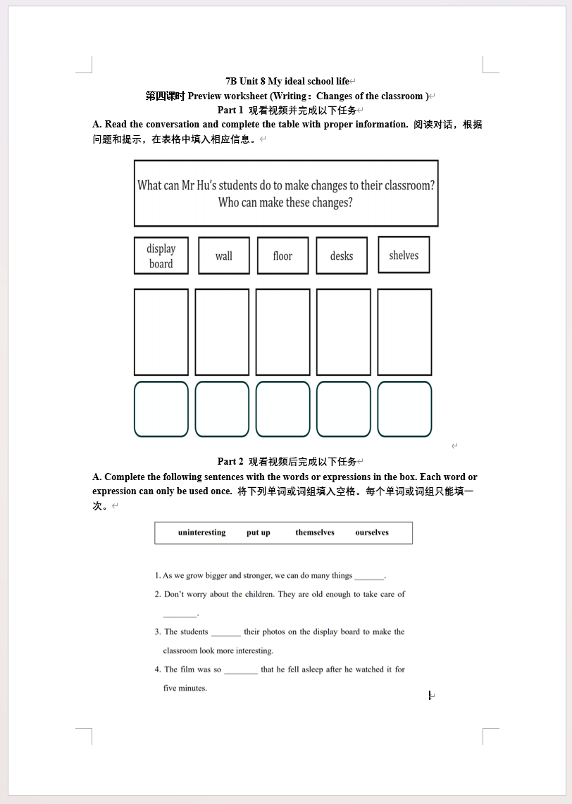
教师把“空中课堂”部分学习理解类活动移到课前作为预习作业，通过观看空中课堂，完成预习作业单，学生可以学习课时中的新语汇、重点语言知识，并完成文本与图片的阅读与理解，提升自主学习的能力。通过课堂的“翻转”，教师可以在课堂教学前获得学生反馈、发现问题、在教学中有针对性地进行语言操练。同时，教师能够更加充分地开展应用实践活动和迁移创新活动，并将教学重点放在写作的过程性指导与学生习作的评价与交流环节。

四、总结
利用“空中课堂”资源优化英语校本作业后，本单元的作业具有以下特点：
1. 作业目标与学习目标紧密关联，指向英语核心素养
单元学习目标在作业环节得到了进一步的落实，教师对作业目标的设定从夯实语言知识、发展语言能力有了向提升思维品质、文化意识与学习能力方向的转换。
2. 作业内容与单元主题紧密关联，围绕主题意义的探究
基于对“空中课堂”资源的学习，教师选择与单元主题相关的素材设计作业，如阅读有关交换生英国学习生活的短文完成阅读任务、调查并撰写报告对学校课后服务方案提出建议等，引导学生了解与校园生活相关的不同方面，加深学生对单元主题意义的探究。
3. 作业类型丰富，激发学生作业兴趣
本单元的作业设计包含听说类作业、写作类、阅读类作业，作业形式多样。此外，除了个人完成的作业，教师设置了合作实践类作业，使学生在同伴协作的过程中完成语言、思维、文化相融合的活动。丰富的作业类型能够激发学生的作业兴趣。
本次作业设计完成之后，教师在教学中对学生进行了实测，学生在作业兴趣、作业完成情况方面有明显的提升。可见，有效利用“空中课堂”资源能够帮助教师更好地设计英语单元作业。然而，教师必须要注意不能过度依赖“空中课堂”资源而忽视学生的实际学情，也要注意不能过度依赖“空中课堂”资源而忽视作业基于课堂教学所具有的生成性。
作业在教学过程中有着举足轻重的地位，面对目前作业实施过程中的诸多问题，需要教师在作业设计时，从作业目标指向核心素养、作业内容突出主题意义、评价方式多元等方面进行思考，汲取空中课堂资源中的精华，结合学生的实际情况，优化初中英语单元作业，从而使学生真正能够通过作业的过程发展语言能力，提升思维品质，培养文化意识，提升学习能力。

参考文献：
［1］王月芬. 重构作业：课程视域下的单元作业[M].教育科学出版社,2021
［2］义务教育英语课程标准（2022年版）[M].北京师范大学出版社,2022
［3］上海初中英语高质量校本作业体系设计与指南[M].上海市教育委员会教学研究室,2022.1
［4］赵尚华. 初中英语单元教学设计指南[M]. 北京：人民教育出版社,2018.

